新闻稿
2022年8月15日
前方高能 一秒惊叹
全新smart 精灵#1 BRABUS性能版耀目出世
（2022年8月15日，杭州）继新一代纯电动车家族的首位成员——全新smart精灵#1惊艳亮相后。新奢纯电汽车科技品牌smart，又为全球性能车爱好者及品牌粉丝带来最新惊喜。走过二十载荣耀历程，smart将与全球最大的独立高性能车辆制造商BRABUS携手迈入纯电时代，共创激动人心的都市纯电高性能驾驶体验。
穿越光阴之幕，全新smart精灵#1 BRABUS性能版驭电而来。将梅赛德斯-奔驰全球设计团队为之赋予的新奢风范与标志性BRABUS设计元素融合，这位实力拔群的“明日都市密友”更配备了前沿纯电驾驶科技，瞬间爆发的峰值扭矩，即刻释放出令人心潮澎湃的运动个性，尽显令人“一秒惊叹”的魅力。
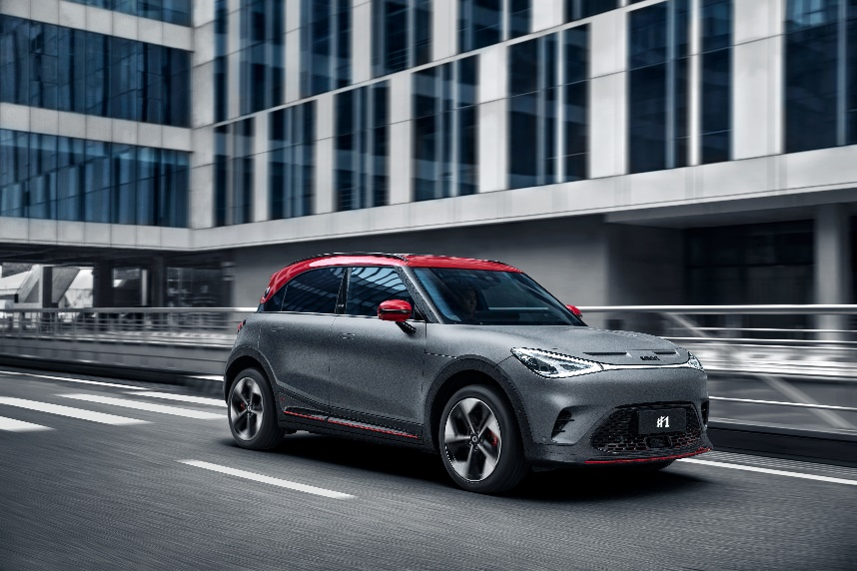
全新smart精灵#1 BRABUS性能版
smart品牌全球公司销售、市场及售后副总裁张明霞女士表示：“全新smart精灵 #1 BRABUS性能版的诞生，重新定义了纯电时代都市高性能驾驶体验。我们与BRABUS携手，绘制了面向明天的都市纯电性能车的远景蓝图。在超越同级的强大纯电性能和BRABUS极具个性的设计元素加持下，相信每位密友与之初见，都将油然而生惊喜之情。作为smart品牌有史以来最运动、最引人瞩目的车型，全新smart精灵 #1 BRABUS性能版必将成为全场惊叹的焦点和高回头率的最佳保障。”

smart品牌全球公司销售、市场及售后副总裁张明霞女士
二十年荣耀历程 smart 携手 BRABUS共创都市纯电高能新篇
smart与BRABUS的渊源由来已久，双方在2002年便掀开合作序章，为全球性能车爱好者及品牌粉丝带来了诸多经典之作。进入纯电时代，二十年的共创合作已迈入崭新纪元。作为行业首个从燃油车全面转型为纯电动车的品牌， smart历经全面焕新，依旧矢志创新，将领先智能配置、纯电性能与BRABUS独具一格的高能个性结合，为全球车迷奉上都市纯电高性能车的全新体验。
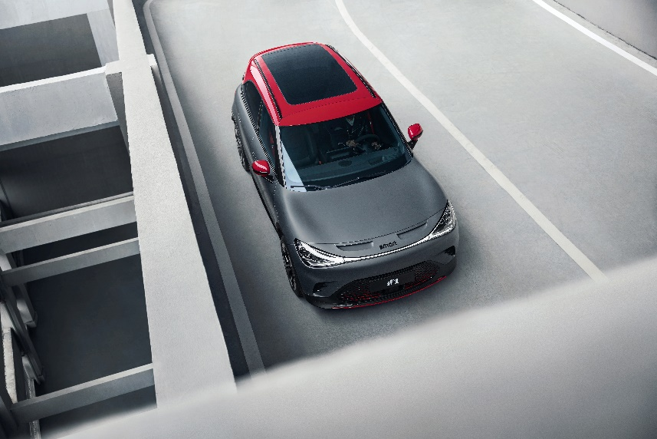
smart 携手 BRABUS共创都市纯电高能新篇
BRABUS集团总裁兼CEO Constantin Buschmann先生表示：“二十年间，smart与BRABUS谱写了一段都市高性能传奇，征服了无数性能车爱好者。面向纯电未来，我们满怀信心和期待。在BRABUS，我们同样不断突破创新，在追求个性、高性能、驾驶乐趣的同时，秉持更安全、环保、可持续的发展理念。BRABUS与smart拥有相互契合的发展理念，这也让我们成为完美合作伙伴。”
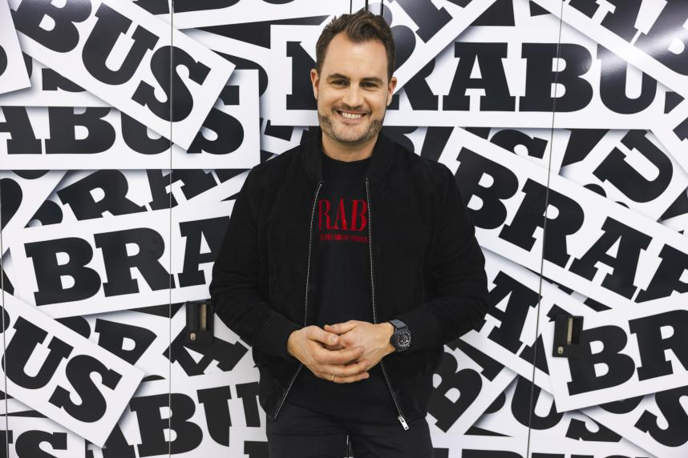
BRABUS集团总裁兼CEO Constantin Buschmann先生
一眼惊艳 颜值担当再获BRABUS Design加持
无论车身内外，全新smart精灵#1 BRABUS性能版都拥有诸多BRABUS 专属设计元素，每一处细节都流露出让人一秒惊叹的高能魅力。19英寸旋翼动感轮毂搭配红色卡钳涂装，以强烈视觉对比彰显驾驭动感。运动造型机盖辅以缀于车头两侧的风刃气帘，搭配BRABUS Design车身包围（包括前、侧、后裙板），令整车在每个角度都散发出个性态度。
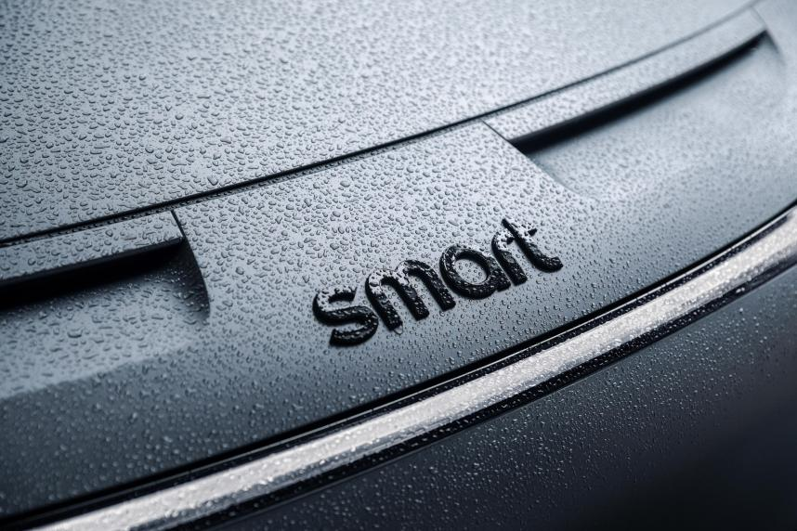
全新smart精灵#1 BRABUS性能版运动造型机盖
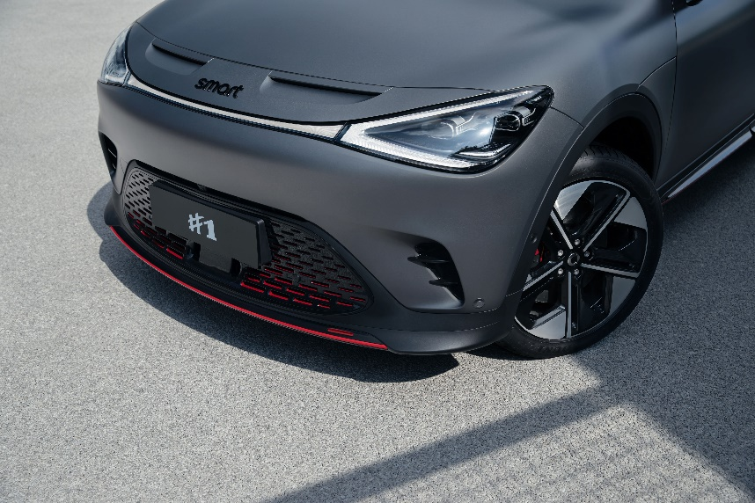
全新smart精灵#1 BRABUS性能版两侧风刃气帘
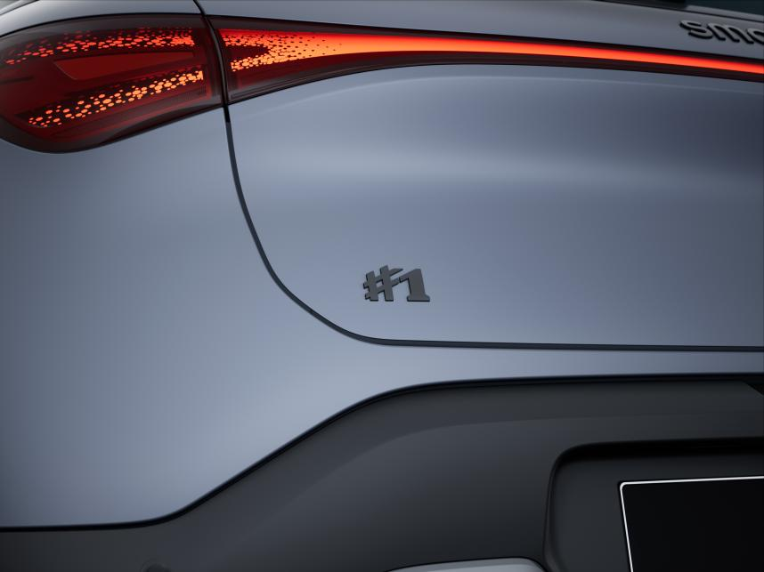
全新smart精灵#1 BRABUS性能版亮黑色车标
打开车门，融合高能美学和新奢格调的内饰氛围扑面而来。整体内饰采用了专属BRABUS黑配色，座椅头枕拥有BRABUS 印刻，位于方向盘上带发光效果的BRABUS标识更能时时表明个性身份。方向盘采用了Alcantara材质与真皮拼接包覆，尽显运动氛围。此外，全新smart精灵#1 BRABUS性能版采用了半透视软性遮阳板，融时尚与功能于一体，不仅可有效阻挡刺眼光线，还能让驾驶视野更加开阔。Microfiber超纤绒运动座椅采用撞色设计，搭配红色运动缝线和安全带，随时点燃驾驭激情。散发着冷峻色调的运动金属踏板，似乎以机械之美时刻提醒着驾驶者：这是一台可随时爆发澎湃动力的“性能机器”。
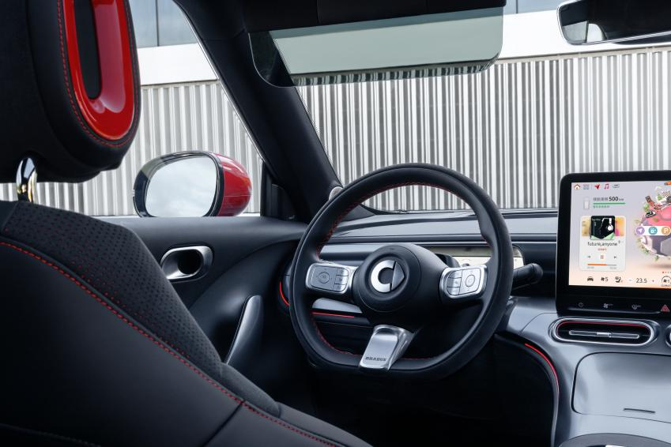
全新smart精灵#1 BRABUS性能版半透视软性遮阳板
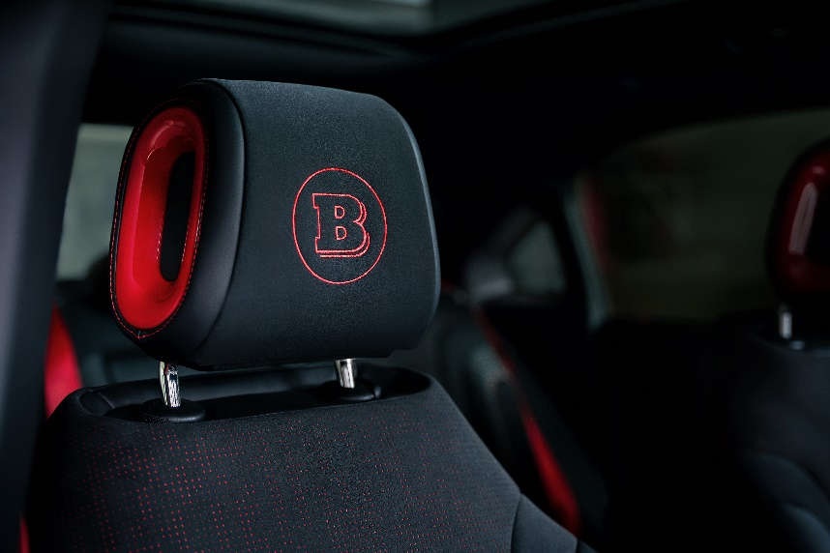
全新smart精灵#1 BRABUS性能版座椅头枕
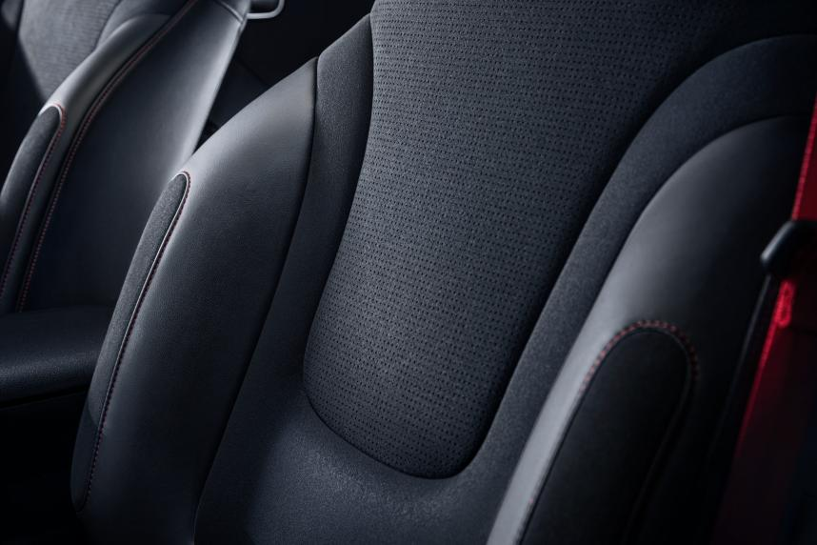
全新smart精灵#1 BRABUS性能版Microfiber超纤绒运动座椅
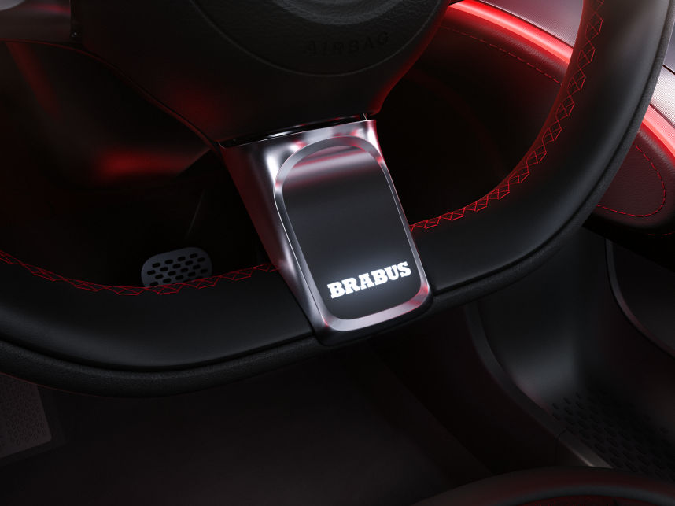
方向盘上带发光效果的BRABUS标识
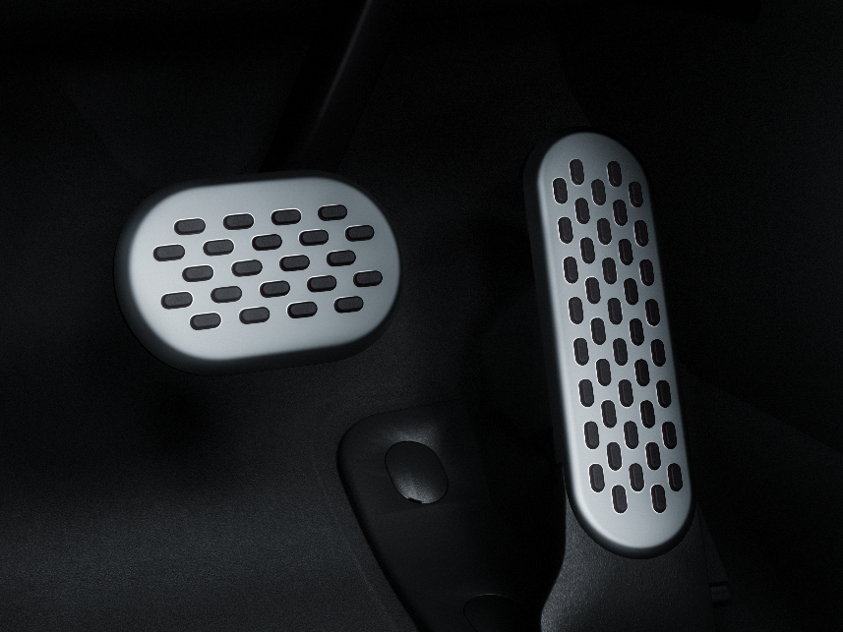
全新smart精灵#1 BRABUS性能版运动金属踏板
梅赛德斯-奔驰全球设计团队smart造型设计负责人Kai Sieber先生表示：“在设计方面，这款车型将smart与BRABUS两个品牌的基因传承无缝融合。包括运动风畅尾翼等系列专属运动设计套件让它更惹人瞩目。标志性的BRABUS红色设计和极具运动感的内饰都表明了其独一无二的高能个性。”
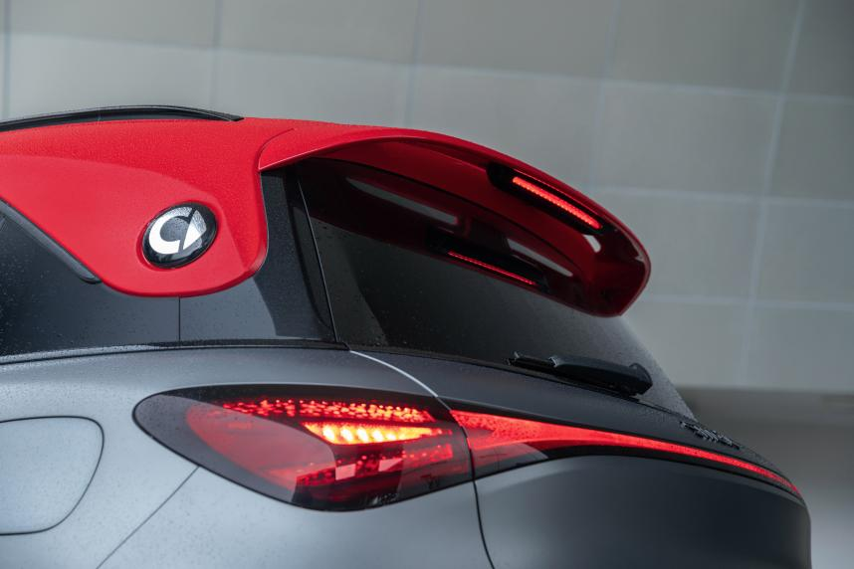
全新smart精灵#1 BRABUS性能版运动风畅尾翼

前方高能，一秒惊叹。全新smart精灵#1 BRABUS性能版不仅将献上血脉偾张的都市纯电高性能驾驶乐趣，更将以超强实力成为“终极明日都市密友”，带来更智能、高效、便捷的出行体验。两大标志性品牌在纯电时代的共创序幕已正式揭开，smart将与BRABUS携手，在未来为全球性能车爱好者和车迷源源不断带来更多惊喜，一起让明天更smart点！
8月26日，smart品牌将携全新smart精灵#1 BRABUS性能版亮相第二十五届成都国际汽车展览会，并于当日开启线上限时发售。8月15日（不含）前完成定金支付的密友，可于8月26日开售后将车型升级为BRABUS性能版，并保留原有定单预计交付时间及已获取的“密友先享BUFF”。
声明：根据当地法律法规或市场实际情况，在全球不同国家/地区销售的同款产品，其配置可能略有不同。图片仅供参考，详情请以在当地市场实际销售的产品配置为准。
-结束-

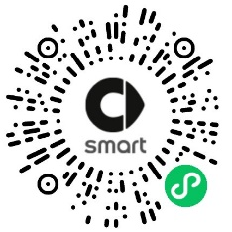  smart汽车官方小程序 |   smart汽车官方APP

了解最新信息，请访问：
smart全球媒体中心：https://media.smart.com/zh-chs/
smart 汽车官方网站：https://www.smart.cn/

媒体垂询：
刘若曦 sebastian.liu@smart.com
项璟怡 jingyi.xiang@smart.com

smart品牌全球公司简介
自90年代品牌诞生以来，smart始终肩负着“探索未来都市交通最佳解决方案”的愿景。2019年，smart品牌全球公司正式成立，以“中欧双核，全球布局”为前瞻发展战略，致力于将smart塑造为全球领先的新奢纯电汽车科技品牌。
目前，smart已完成品牌、产品及商业模式的全面焕新。其新一代纯电动车家族由smart研发团队主导工程研发，梅赛德斯-奔驰全球设计团队负责设计，产品阵容扩展到更多细分市场。于近日呈现全球首秀的全新smart精灵#1，将于2022年投放市场并销往海内外。为增进全球化运营，smart同时在中国及欧洲设立营销中心。

